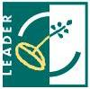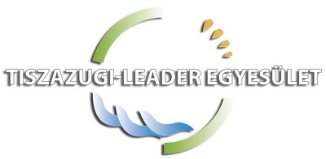

MEGHÍVÓ

A Tiszazugi-Leader Helyi Akciócsoport meghívja Önt

Lakossági tájékoztató
Fórumra
Fórum napirendi témái:

- A 2013 évi LEADER pályázati kiírás Intézkedési terveinek áttekintése
- Benyújtási folyamat ismertetése

- Egyéb felmerülő kérdések megtárgyalása

Lakossági fórum helye és ideje:
Helye: 5440 Kunszentmárton, Köztársaság tér 8. Tárgyaló terem
Ideje:
2013. június 12. 14:00 óra
Kérjük, aki szeretne, a fórumon részt venni tekintse át a projektjére vonatkozó a www.tiszazugleader.eu honlapon közzétett pályázati dokumentációkat, és készüljön fel kérdésekkel.
Minden érdeklődőt szeretettel várunk!

